ss | SS | ²s$
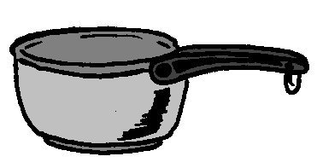

une casserole
²une casserole

